13.04 литературное чтение во 2 классе.
Тема: Г. Я. Снегирев «Отважный пингвинёнок»

Ход урока
Здравствуйте, ребята. Я вижу, что вы готовы к работе, готовы узнавать новое, интересное, но и сами готовы поделиться своими знаниями с одноклассниками.
Сведения о Г. Снегиреве
В Москве, в большой коммунальной квартире родился в 1934 году и жил мальчик, которого звали Гена Снегирев.
Больше всего на свете, он мечтал о путешествиях в дальние края. Был он на Камчатке, в Туркмении, на Курильских островах, на Белом море.
В Антарктиде с интересом наблюдал за удивительными птицами – пингвинами. В двадцать лет Геннадий Снегирев стал писать, писать для детей.
Написал прекрасные рассказы о животных.
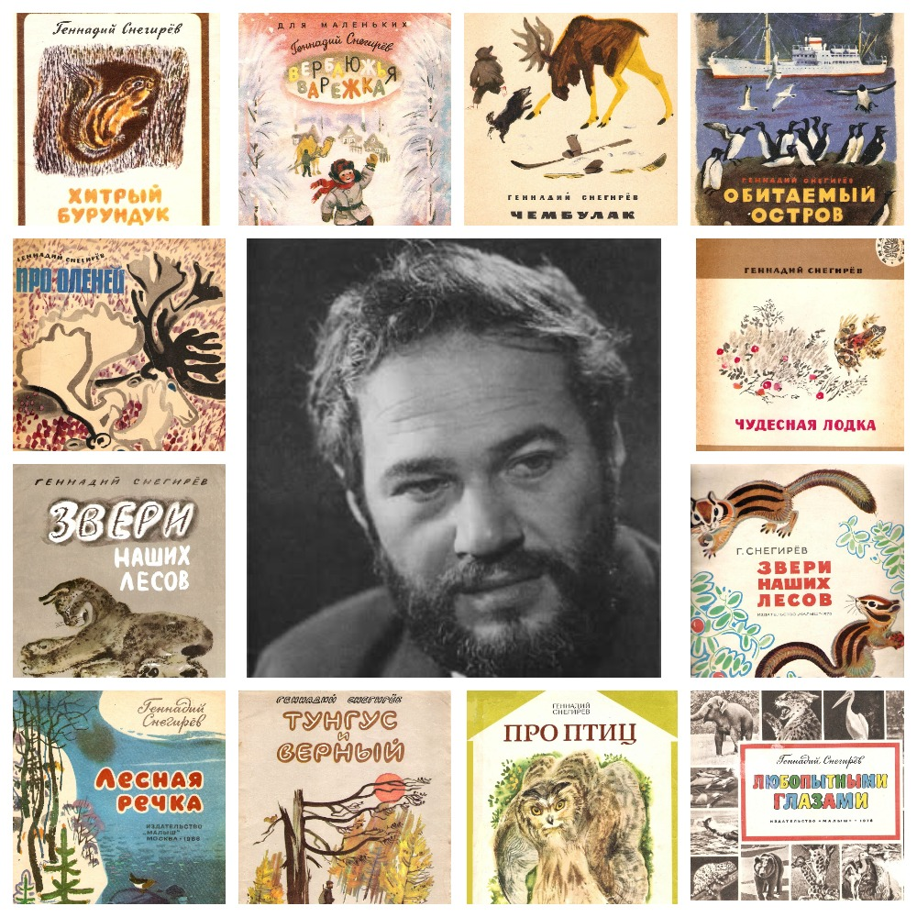
Прочитайте рассказ 2 раза стр. 92-93
- Какую важную мысль хотел передать нам автор? Основная мысль текста отражена в его заглавии.
Письменно ответь на вопросы
Как ты понял слово отважный (перечитай последние две строчки)
Найдите и напишите описание пингвиненка.
Вопрос 5, 6 страница 93
Вспомнить ситуацию из своей жизни, как вы победили страх можете начать словами
• «Однажды мне пришлось остаться одному дома...»
• «Однажды я пошел гулять и увидел, как...»

